幼教x資科系卡拉活動 110年度

**幼來唱歌好資味 打ㄍㄟ憶起伴相隨**

活動企劃書

指導單位：國立屏東大學學生活動發展組

國立屏東大學幼兒教育學系

國立屏東大學資訊科學系

主辦單位：國立屏東大學幼兒教育學系系學會

協辦單位：國立屏東大學資訊科學系系學會

活動負責人：幼二乙/江東政/0909633557

幼二乙/鄧涵妮/0905576306

資科三甲/邱仕峰/0979005255

資科三甲/盧立勛/0919558242

活動時間/期間：110年12月23日（星期四）下午六時三十分至110年12月23日（星期四）下午十時止

活動地點：國立屏東大學民生校區學餐地下室

**幼教系卡拉活動企畫書**

**壹、活動綱要**

1. 活動名稱：幼來唱歌好資味 打ㄍㄟ憶起伴相隨
2. 活動日期：110年12月23日(四) 下午六時三十分至下午十時
3. 活動地點：國立屏東大學民生校區學餐地下室
4. 活動主旨/目的

(一)使系學會幹部在辦理活動有更充足的經驗和方向

(二)提供讓熱愛唱歌的人員有展現的機會和空間

(三)活絡不同系之間的感情，促進同學間的情誼

(四)透過舉辦活動來提升系學會的正面形象

1. 主辦單位：國立屏東大學幼兒教育學系系學會
2. 協辦單位：國立屏東大學資訊科學系系學會
3. 指導單位：國立屏東大學學生活動發展組

國立屏東大學幼兒教育學系

國立屏東大學資訊科學系

1. 參加對象：

(一)屏東大學學生

(二)預估人數(包含工作人員)：125人

1. 報名方式及相關規定：

(一)報名表單：https://forms.gle/24tdSoKRXnMijSG5A

(二)回饋表單：https://forms.gle/4xESK9wKRAj4ZTLc8

1. 報名費用：非幼教、資科系會員參賽者須繳交50元參賽費用

幼教系、資科系會員參賽者則繳交20元參賽費用

(團體組則每人皆需繳交報名費)

1. 宣傳計畫

|  |  |  |
| --- | --- | --- |
| **宣傳方式** | **預計日期** | **宣傳方式** |
| 網路宣傳 | 110/12/1-110/12/23 | FB臉書社團、IG、LINE、NPTUer、Dcard |
| 班級宣傳 | 110/12/6-110/12/22 | 跑班宣傳 |

十二、 預期效果

(一)促進不同系之間的交流

(二)傳承幼教系活潑熱情的傳統活動

(三)創造更多難忘的美好回憶

(四)提升幼教系學會知名度

(五)SWOT分析

|  |  |
| --- | --- |
| S 優勢 | W 劣勢 |
| 1. 幼教系傳統活動 2. 增進同學間彼此情誼 3. 展現自己的歌唱才藝 | 1. 因應疫情，現場活動需大幅度的配套措施調整 2. 疫情期間參與人數容易超過疫情規定。 3. 現場音響燈光設備需要額外準備 |
| O 機會 | T 威脅 |
| 1. 與資科系聯合辦理增加曝光度 2. 幼教系卡拉活動知名度增加 | 1. 疫情期間須保持安全社交距離 2. 需準備脫口罩唱歌應對措施 |

**貳、活動內容**

1. 活動負責人

幼二乙/江東政/0909633557、幼二乙/鄧涵妮/0905576306

資科三甲/邱仕峰/0979005255、資科三甲/盧立勛/0919558242

1. 活動流程

|  |  |  |  |  |
| --- | --- | --- | --- | --- |
| **時間** | **活動名稱** | **活動內容** | **負責組別** | **備註** |
| 16:30-17:45 | 場佈、彩排 | 場地佈置、彩排 | 文宣部、音控、總召 | 民生學餐地下室 |
| 17:45-18:30 | 報到 | 簽到、量額溫、  實聯制登記 | 櫃台人員 |
| 18:30-18:40 | 開場 | 主持人自我介紹 | 主持人 |
| 18:40-18:45 | 開場表演 | 幼教系大二表演 | 大二表演人員 |
| 18:40-19:55 | 個人賽 | 個人賽 | 主持人/參賽者 |
| 19:55-20:00 | 幼教系表演 | 幼教系大一表演 | 大一表演人員 |
| 20:00-20:05 | 資科表演 | 資科系大三表演 | 大三表演 |
| 20:05-20:55 | 團體賽 | 團體賽 | 主持人/參賽者 |
| 20:55-21:05 | 閉幕表演 | 幼教系大三表演 | 大三表演人員 |
| 21:05-21:20 | 評審講評 | 評審講評 | 主持人/評審 |
| 21:20-21:30 | 頒獎 | 頒獎 | 主持人 |
| 21:30-21:40 | 拍照留念 | 大合照時間 |  |
| 21:40-22:00 | 場復 | 場地復原 | 全體幹部 |

【說明：活動內容－詳細說明；備註－地點、雨備場地或道具等】

1. 活動內容簡述

1、利用歌唱比賽來拉近彼此系上學員和系會成員的距離，也能使學弟妹了解到舉辦活動所需條件和具備準備經驗

2、以系學會名義舉辦活動來讓學弟妹了解系學會主要內容和項目，幫助

未來系學會能吸收更多具有經驗的學弟妹們，也能讓未來舉辦活動時更

加順利、豐富。

1. 團隊工作進度

|  |  |  |  |  |  |  |  |
| --- | --- | --- | --- | --- | --- | --- | --- |
| 110年11月份 | | | | | | | |
| **日** | **一** | **二** | **三** | **四** | **五** | **六** |
|  | 1 | 2 | 3 | 4 | 5 | 6 |
| 7 | 8 | 9 | 10 | 11 | 12 | 13 |
| 14 | 15 | 16 | 17 | 18 | 19 | 20 |
| 21 | 22 | 23  通知大一準備中場表演 | 24  通知美宣  (繪圖) | 25 | 26 | 27 |
| 28 | 29  宣傳圖繳交 | 30  一籌 |  |  |  |  |
| 110年12月份 | | | | | | | |
| **日** | **一** | **二** | **三** | **四** | **五** | **六** |
|  |  |  | 1  宣傳、報名 開始(網路) | 2  送出活動申請 | 3 | 4 |
| 5 | 6  寫教室  黑板宣傳 | 7 | 8 | 9 | 10 | 11  叮嚀美宣進度 |
| 12 | 13  中場表演  (驗收) | 14  音檔報名  繳交(截止) | 15  二籌 | 16 | 17 | 18  美宣繳交截止 |
| 19 | 20  公告流程 | 21 | 22 | 23  彩排、  活動當天 | 24 | 25 |
| 26 | 27 | 28 | 29 | 30 | 31 |  |

|  |  |  |
| --- | --- | --- |
| **部門** | **負責人** | **工作內容** |
| 會長/副會長 | 昱翰、羽薇  立勛 | 1. 登錄NPTUer宣傳 |
| 活動部 | 盈瑄、晏瑜 | 1. 彙整表演者名單  2. 統整參賽者音檔  3. 主持人對稿 |
| 公關部 | 涵妮、思瑀  凱源、胤霆 | 1. 宣傳活動文案(包含FB、IG、LINE) 2. 張貼宣傳海報 |
| 文宣部 | 馨凝、郁淳  心瑜、振仰  駿明、佳渝、仕峰 | 1. 場地佈置草稿及製作 2. 現場場地布置 3. 購買需要的製作材料 4. 填寫會議紀錄 |
| 總務部 | 恩綺、祖恩  冠穎、曜瑋 | 1. 支付活動費用 2. 準備系會費名單、活動簽到表 |
| 器材部 | 東政、哲賢、政軒 | 1. 送活動申請單  2. 場地、器材借用 |

1. 工作人員及職務分配圖

|  |  |  |  |
| --- | --- | --- | --- |
| **職稱** | **人數** | **姓名** | **工作內容** |
| 總召 | 4 | 東政、涵妮、  立勛、仕峰 | 負責場控 |
| 櫃台-額溫+酒精 | 4 | 恩綺、祖恩、  曜瑋、振仰 | 學餐地下室一樓樓梯入口  測量體溫、噴酒精 |
| 櫃台-實名制+簽到 | 4 | 心瑜、盈瑄  冠穎、馨凝 | 學餐地下室入口請參與者填寫實名制、簽到 |
| 主持人 | 2 | 咏臻、桂平 | 介紹評審及參賽者 |
| 音控 | 2 | 思瑀、昱翰 | 控制音樂 |
| 燈控 | 1 | 郁淳 | 控制燈光 |
| 攝影 | 2 | 晉安、羽薇 | 全程活動拍照記錄 |
| 確認參賽者 | 2 | 凱源、晏瑜 | 核對現場參賽者細流 |
| 機動 | 3 | 哲賢、胤庭、佳渝 | 因應現場狀況提供協助 |
| 評審 | 4 | 酉謙、卓臻  柏宇、承諺 | 位參賽者評分 |
| 大一表演者 | 4 | 大一人員 | 表演嘉賓 |
| 大二表演者 | 5 | 涵妮、李臻、昱蓁  齡玲、承琳 | 表演嘉賓 |
| 大三表演者 | 4 | 雅琪、雲涵、  姵文、琝臻 | 表演嘉賓 |
| 資科表演 | 1 | 立勛 | 表演嘉賓 |

1. 活動使用場地及預訂借用日期

|  |  |  |  |
| --- | --- | --- | --- |
| **使用場地** | **場地管理單位** | **預定借用期間** | **申請借用狀況** |
| 民生學餐地下室 | 學生活動發展組 | 110/12/23 | 已登記借用 |

1. 活動場地配置圖

|  |
| --- |
| 民生學餐地下室 |
| 入口  主舞台  觀眾席 |

1. 器材清單及借用單位

|  |  |  |  |  |
| --- | --- | --- | --- | --- |
| **器材名稱** | **數量** | **器材管理單位** | **預定借用期間** | **申請借用狀況** |
| 桌子  (大長桌) | 6 | 總務處 | 110/12/23(四)-110/12/24(五) | 已申請借用 |
| 折疊椅 | 6 | 總務處 | 110/12/23(四)-110/12/24(五) | 已申請借用 |
| 額溫槍 | 2 | 學務處學生活動發展組 | 110/12/23(四)-110/12/24(五) | 已申請借用 |
| 酒精噴罐 | 2 | 學務處學生活動發展組 | 110/12/23(四)-110/12/24(五) | 已申請借用 |
| 名牌帶 | 25 | 學務處學生活動發展組 | 110/12/23(四)-110/12/24(五) | 已申請借用 |
| 麥克風 | 6 | 學務處學生活動發展組 | 110/12/23(四)-110/12/24(五) | 已申請借用 |
| 麥克風架 | 2 | 學務處學生活動發展組 | 110/12/23(四)-110/12/24(五) | 已申請借用 |
| 攝錄影機腳架 | 1 | 學務處學生活動發展組 | 110/12/23(四)-110/12/24(五) | 已申請借用 |
| DV錄影機 | 1 | 學務處學生活動發展組 | 110/12/23(四)-110/12/24(五) | 已申請借用 |
| 電纜延長線 | 1 | 學務處學生活動發展組 | 110/12/23(四)-110/12/24(五) | 已申請借用 |
| 音源線 | 1 | 學務處學生活動發展組 | 110/12/23(四)-110/12/24(五) | 已申請借用 |

1. 經費來源：國立屏東大學幼兒教育學系系會費

國立屏東大學資訊科學系系會費

1. 經費預算

|  |  |  |  |  |  |
| --- | --- | --- | --- | --- | --- |
| 類別 | 項目名稱 | 單價 | 數量 | 預估金額 | 備註 |
| 影印費 | 活動流程表單 | 0.5元 | 6張 | 3元 |  |
| 簽到表 | 0.5元 | 2張 | 1元 |  |
| 裁判評分表 | 0.5元 | 4張 | 2元 |  |
| 獎金簽領單 | 1元 | 1張 | 1元 |  |
| 獎狀 | 10元 | 10張 | 100元 |  |
| 材料費 | 海報紙 | 12元 | 10張 | 120元 |  |
| 大膠帶 | 12元 | 4捲 | 48元 |  |
| 顏料 | 30元 | 2罐 | 60元 |  |
| 點點貼紙 | 16元 | 4張 | 64元 |  |
|  | 元 |  | 元 |  |
| 雙面膠 | 25元 | 4捲 | 100元 |  |
| 獎金 | 第一名 | 350元 | 2組 | 700元 | 個人組和團體組 |
| 第二名 | 300元 | 2組 | 600元 | 同上 |
| 第三名 | 250元 | 2組 | 500元 | * |
| 人氣獎 | 200元 | 1組 | 200元 | 個人組 |
| 總金額 |  |  |  | 2499元 |  |

1. 參加對象名單：屏東大學校內學生
2. 獎項名次

分為個人組及團體組，分別取前三名頒發獎金及獎狀，特別於個人組新增人氣獎，由觀眾投票得票最高者獲獎。

十三、防疫表單

全程配戴口罩，配合防疫規定

防疫表單網址：<https://forms.gle/UMExKXjmqTRcdFmT6>

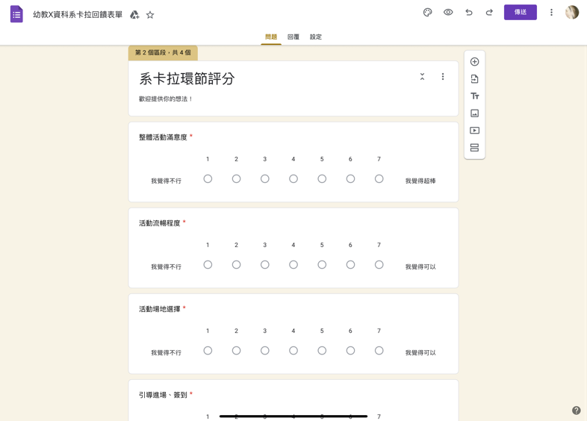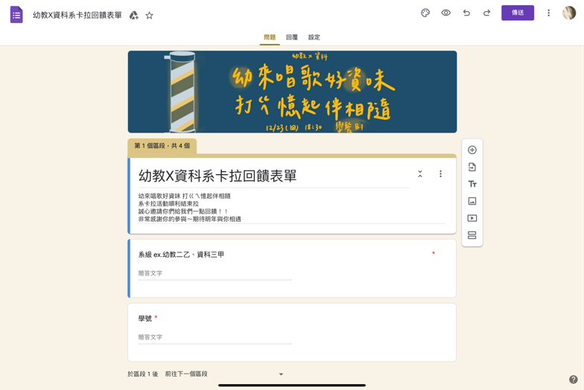 回饋表單：<https://forms.gle/4xESK9wKRAj4ZTLc8>

